**Информация к проекту решения по заявлению:**

**1.9. Общество с ограниченной ответственностью «Маник»**

**Земельный участок:**

кадастровый номер **54:35:000000:22676**;

местоположение:Российская Федерация, Новосибирская область, г Новосибирск, **Ленинский район**, пер. 2-й Экскаваторный;

площадь 8269 кв.м.;

(планшет 6710, 6711, 6840, 6841).

**Зонирование:** Подзона специализированной многоэтажной общественной застройки (ОД-4.3)

**Заявленные требования:** *в части уменьшения минимального процента застройки в границах земельного участка для здания магазина с 30 % до 10 %.*

**Обоснование согласно заявлению:** *в связи с тем, что конфигурация, рельеф, инженерно-геологические характеристики земельного участка, наличие инженерных сетей и стесненность существующей застройки являются неблагоприятными для застройки*

**Планируется: строительство магазина**

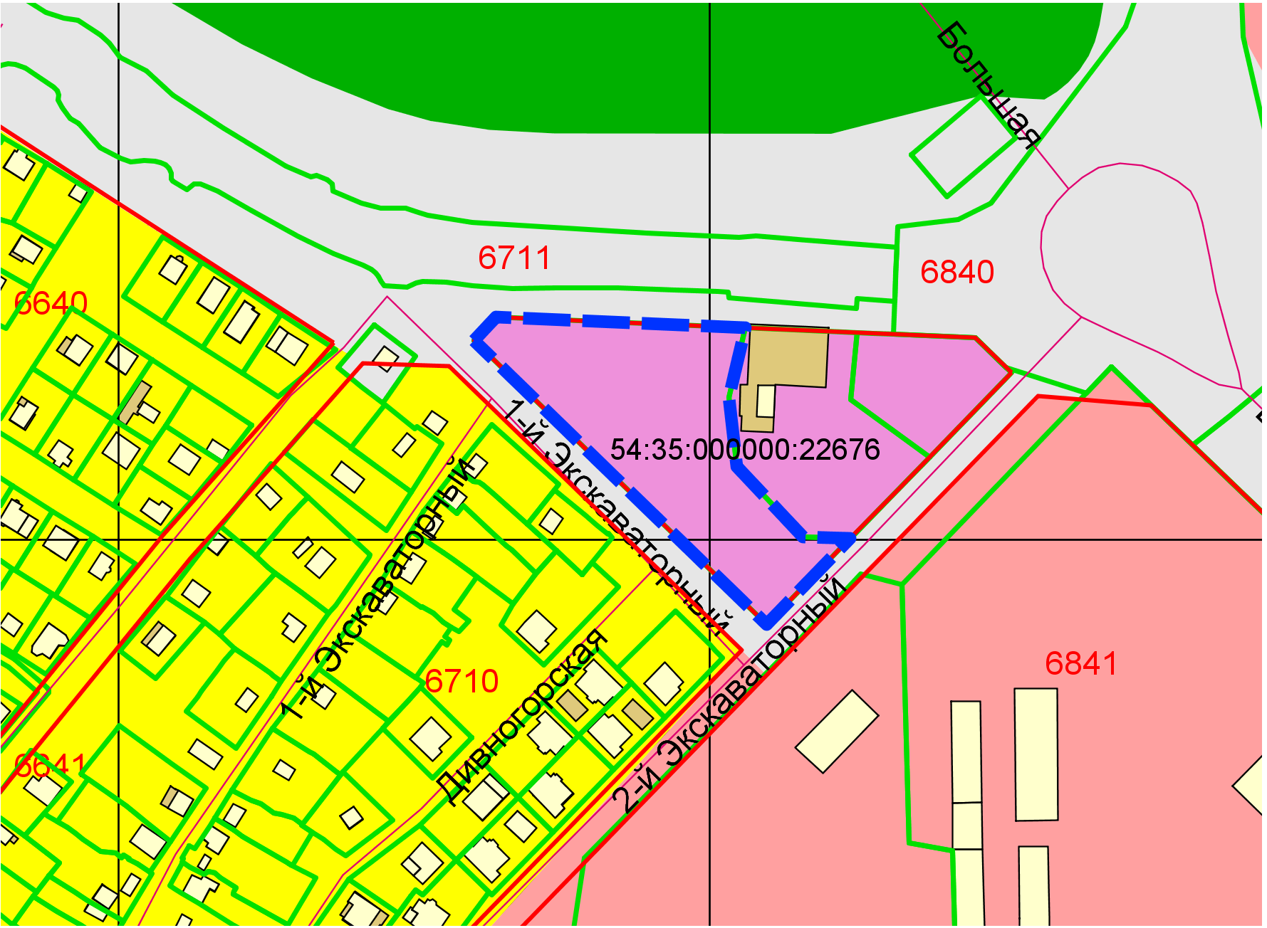

**ОД-4.3**

Приложения к заявлению: